Министерство образования Республики Беларусь

Учреждение образования

БЕЛОРУССКИЙ ГОСУДАРСТВЕННЫЙ УНИВЕРСИТЕТ   
ИНФОРМАТИКИ И РАДИОЭЛЕКТРОНИКИ

Инженерно-экономический факультет

Кафедра экономической информатики

Дисциплина:

**ПОЯСНИТЕЛЬНАЯ ЗАПИСКА**

к курсовой работе

на тему

**АВТОМАТИЗИРОВАННАЯ СИСТЕМА ПРОВЕДЕНИЯ ТЕНДЕРОВ, С ВОЗМОЖНОСТЬЮ ОЦЕНКИ И ВЫБОРА ПОСТАВЩИКОВ**

Студент гр.972303 Юдчиц И.Г.

Руководитель: Унучек Е. Н.

2021

**СОДЕРЖАНИЕ**

Содержание, название глав и их порядок изменю позже

# **ВВЕДЕНИЕ**

В современном мире каждый день сотни и даже тысячи юридических и физических лиц нуждаются в различного рода товарах и услугах. Для удовлетворения потребности в товарах и услугах они могу обращаться к другим компаниям. Очень часто такие компании не удовлетворяют потребности полностью или стоимость таких услуг может быть значительно больше, чем заказчик хотел бы отдать за такую работу. Для того чтобы избежать траты лишних денег и получить максимально удовлетворяющую услугу или товар, придуманы тендеры. Они позволяют заказчику найти максимально выгодный для него товар или услугу. Что позволяет экономить достаточно большие суммы денег.

Для этого будет актуально программное средство, построенное на клиент-серверной архитектуре, которое предоставит заказчику возможность получать максимально качественную услугу или товар за ту стоимость, которую он будет готов отдать.

Целью данного курсового проекта является ускорение процесса закупки товаров заказчиком на максимально выгодных для него условиях.

Для достижения данной цели необходимо решить задачи, описанные ниже.

* исследовать предметную область;
* исследовать особенности тендеров;
* выбрать подходящие технологии для создания программного продукта;
* разработать программный продукт, который будет соответствовать всем поставленным задачам и требованиям;
* провести тестирование программного продукта на соответствие всем поставленным задачам и требованиям;
* провести анализ все полученных данных.

Объектом исследования данного курсового проекта является автоматизированная система проведения тендеров с возможностью оценки поставщиков.

# **1 idef0**

Каждый день сотни и даже тысячи предприятий и бизнесов нуждаются в различных товарах и услугах. Для исполнения потребностей такие предприятия проводят тендеры.

Проанализировав предметную область, представим модель процесса работы системы проведения тендеров.

На рисунке 1.1 представлена диаграмма верхнего уровня. Входными данными являются ЭЦП заказчика, данные о необходимом товаре. Выходными данными являются договор на поставку и отчет о выполнении тендера.

Ресурсами, необходимыми для выполнения являются: компьютер, заказчик, поставщик.

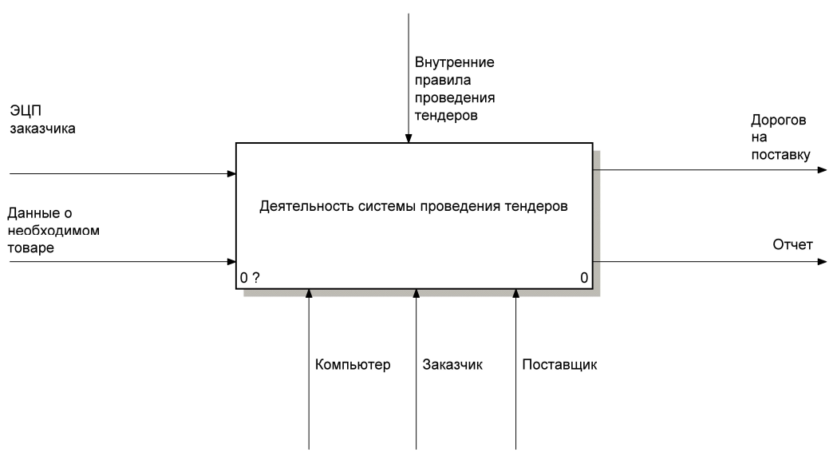

Рисунок 1.1 – Контекстная диаграмма верхнего уровня

Декомпозируем данный блок, чтобы подробнее разобраться в происходящем процессе.

Декомпозиция данного блока представлена на рисунке 1.2. Там описывается разделение данного процесса на задачи.

Заказчик, используя компьютер открывает тендер, для этого ему потребуется ЭЦП и данные о необходимом товаре. После чего необходимо провести этот тендер согласно внутренним правилам проведения тендеров. После проведения тендера, необходимо закрыть его и выбрать наилучшего поставщика из списка участвующих в данном тендере. На выходе мы получим отчет о проведении тендера и договор между поставщиком и заказчиком на поставку необходимого товара или услуги.

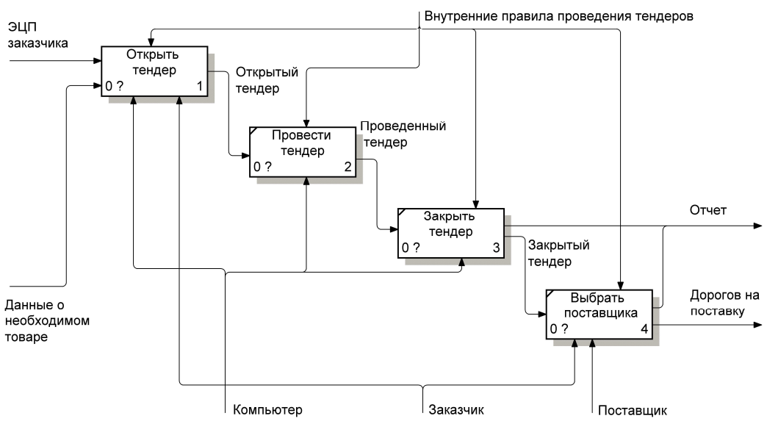

Рисунок 1.2 – Декомпозиция верхнего уровня

Декомпозируем блок “Открыть тендер”, чтобы подробнее разобраться в этому процессе.

Декомпозиция данного блока представлена на рисунке 1.3.

В данном блоке заказчик с использование компьютера заполняет данные о тендере согласно внутренним правилам проведения тендеров. После чего заказчику нужно подтвердить свою личность путем проверки ЭЦП. После проведения этих операций, необходимо зарегистрировать тендер в автоматизированной системе. На выходе блока получим открытый тендер.

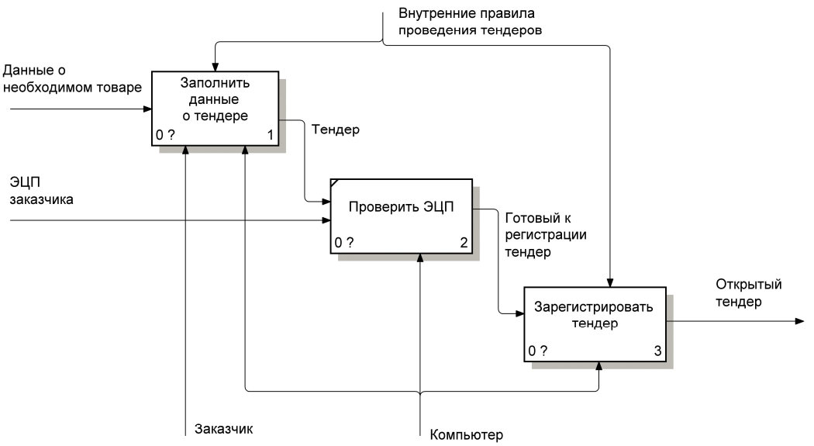

Рисунок 1.3 – Декомпозиция блока “Открыть тендер”

Декомпозируем блок “Заполнить данные о тендере”, чтобы подробнее разобраться в этом процессе.

Декомпозиция данного блока представлена на рисунке 1.4.

На данной декомпозиции заказчик выбирает категорию тендера из предложенных ему, описывает тендер и добавляет тендер в базу данных программного продукта. На выходе получаем тендер.

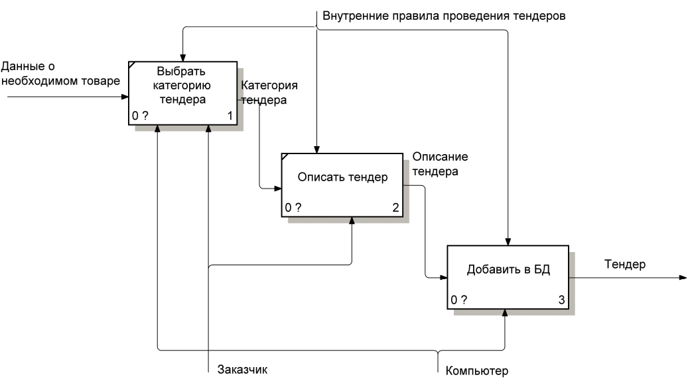

Рисунок 1.4 – Декомпозиция блока “ Заполнить данные о тендере”

Декомпозируем блок “Добавить в БД”, чтобы подробнее разобраться в данном процессе.

Декомпозиция данного блока представлена на рисунке 1.5.

В данном блоке нам необходимо проверить введенные данные на соответствие внутренним правилам проведения тендеров, а после удачной проверки необходимо сохранить данные в базу данных.

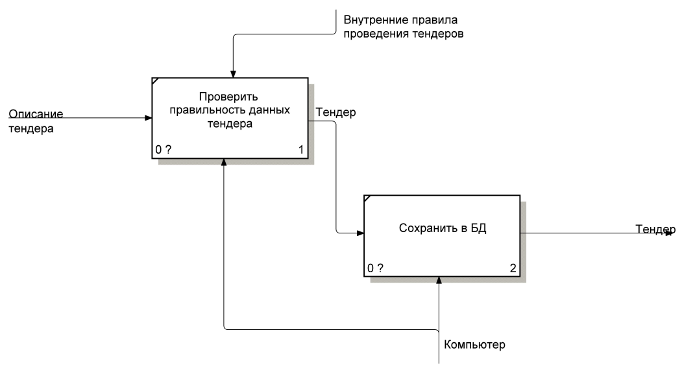

Рисунок 1.5 – Декомпозиция блока “ Добавить в БД”

Таким образом, декомпозировав и проанализировав предметную область мы можем лучше понять по какому алгоритму работает автоматизированная система проведения тендеров.

## 

# 

# **2 usecase**

Диаграмма вариантов использования очень важна при создании программы. Поскольку диаграмма вариантов использования является исходным концептуальным представлением системы в процессе ее проектирования и разработки. Данная диаграмма состоит из актеров, вариантов использования и отношений между ними.

Диаграмма вариантов использования представлена на рисунке 2.1.

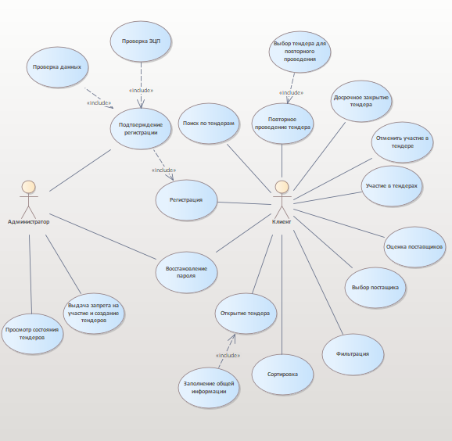

Рисунок 2.1 – Диаграмма использования

На данной диаграмме вы видим два актера:

Клиент. Данный актер может взаимодействовать с системой тендеров.

Администратор. Данный актер следит за правильностью проведения тендеров и допускает клиентов к работе с тендерами.

На диаграмме представлены следующие варианты использования:

* регистрация;
* поиск;
* сортировка;
* фильтрация;
* создание тендеров;
* Выбор поставщиков;
* Оценка поставщиков;
* Досрочное закрытие тендера;
* Участие в тендерах;
* Отмена участия в тендере;
* Повторное проведение тендера;
* Восстановление пароля;
* Просмотр состояния тендеров;
* Выдача запретов на участие в тендерах;
* Подтверждение регистрации.

Также вариант использования “Подтверждение регистрации” включает в себя следующие варианты использования:

* Проверка данных;
* Проверка ЭЦП;

Вариант использования “Открытие тендера” включает в себя вариант использования “Заполнение общей информации”.

Таким образом имея диаграмму использования, можно еще на этапе проектирования понимать масштаб программы. Что позволит выделить необходимое время на создание программы и также позволит избежать лишних проблем, когда некая функция не была добавлена.